Новости образования №1 (октябрь, 2020)

- Уральский гуманитарный институт УрФУ открывает двери в успешное будущее
В 2017 году на базе двух крупных подразделений Уральского федерального университета – Института гуманитарных наук и искусств и Института социальных и политических наук – был образован Уральский гуманитарный институт (УГИ). Исторически являясь преемником традиций классического университета, УГИ активно использует самые современные образовательные решения. Итогом такого синтеза являются ведущие позиции в вузовских рейтингах международного значения.
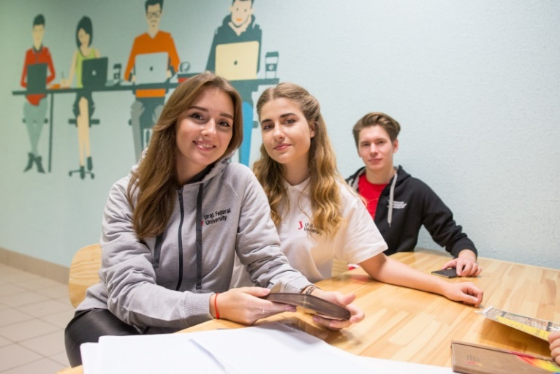
Но главным результатом работы в институте считают успехи выпускников, востребованность которых на рынке труда остается неизменно высокой. При этом сами выпускники часто подчеркивают, что их карьера состоялась именно благодаря «альма-матер». «Оглядываясь назад, понимаю: университет сыграл роль социального фундамента для последующего движения вперед. А глубина взглядов и широкий кругозор, которые дает гуманитарное образование, наверное, не может дать ни одно другое направление», – рассказывает ректор УрФУ Виктор Кокшаров.
В УГИ представлено множество образовательных направлений для обучения в бакалавриате, специалитете и магистратуре на очной, очно-заочной и заочной формах обучения. Здесь готовят историков, филологов, журналистов, искусствоведов, культурологов, дизайнеров, политологов, социологов, психологов, философов, лингвистов, специалистов по международным отношениям… Каждый год портфель образовательных программ расширяется.
«Ребята, даже не сомневайтесь: приходите в университет! Здесь вы научитесь литературе, истории, философии и многому-многому другому. Широкие гуманитарные познания очень пригодятся вам в жизни!» – советует уполномоченный по правам человека в Свердловской области Татьяна Мерзлякова, выпускница факультета журналистики.
Выбор в качестве учебного заведения Уральского гуманитарного института – это ключ, открывающий двери в успешное будущее!
Горячая линия отборочной комиссии
Телефон: 8 905 800 35 95
Электронная почта: gumanitarii.priem@urfu.ru
https://vk.com/urfu_ugi — официальная группа института ВКонтакте.

- Тюменский индустриальный институт приглашает на профтестирование

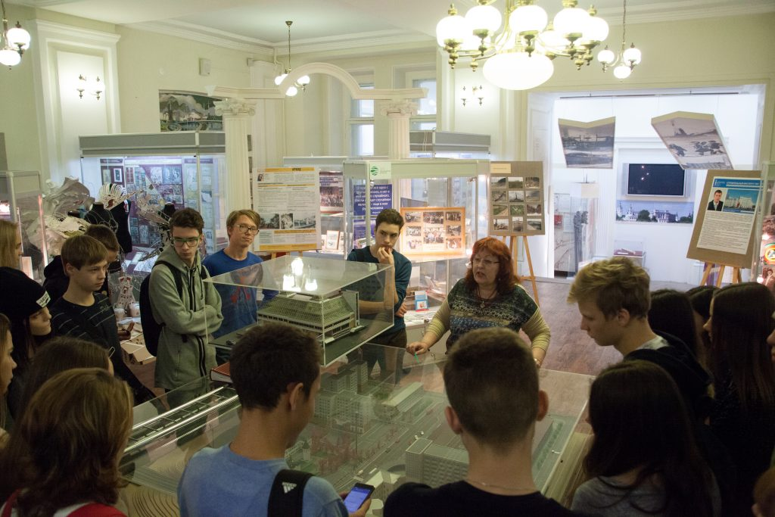
После окончания школы перед абитуриентами встает проблема выбора вуза и будущей профессии. Вариантов великое множество, у каждой профессии есть своя специфика, особенности. Чтобы не запутаться во всем этом многообразии и сузить поиски идеального направления, в ТИУ можно пройти тест на профориентацию и получить консультацию эксперта.
Тестирование ориентировано на школьников 7-11 классов и определяет профессиональные склонности на основе интересов, способностей и личностных особенностей. Основная задача — помочь выбрать профессию по душе.
Тестирование включает оценку структуры интересов, интеллекта и личности абитуриента.
Результаты тестирования включают:
- графический профиль с результатами по каждому измеряемому тестом качеству: интересы, способности, личностные качества;
- диаграмма, показывающая наиболее подходящие для учащегося направления профильного обучения;
- списки наиболее подходящих профессий, сопровожденные перечнем экзаменов, необходимых для освоения профессии;
- текстовые интерпретации результатов;
- консультация специалиста отдела профориентационной работы по результатам тестирования.
Желающие пройти тест могут обратиться по тел.: +7 (3452) 28-39-25 или +7 (919) 923-71-26, к специалисту Управления профессиональной ориентации и довузовской подготовки Аглиуллиной Юлии Фаритовне.
Адрес: Республики, 47, к.113
Обращаем ваше внимание, что тестирование платное.

- УрГПУ приглашает на Профи-дебют: масштаб город в формате онлайн

УрГПУ ежегодно принимает участие в городском профориентационном проекте «Профи-дебют: масштаб — город».
В этом году проект пройдет в формате онлайн. Центр профориентации и взаимодействия с работодателями УрГПУ предлагает Вам посмотреть фильм «Как вырастает учитель» и ролик о вузе.
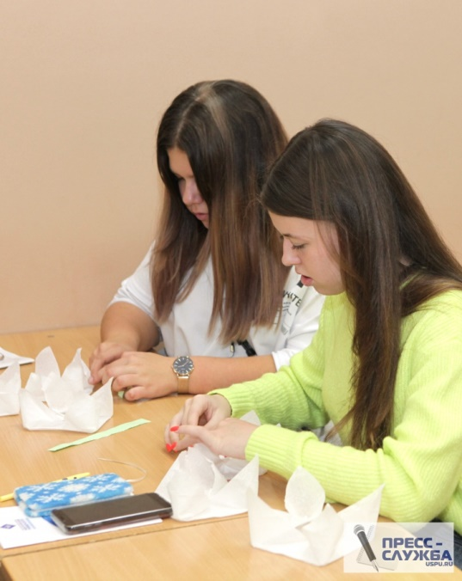
Трансляция материала будет происходить с 7 по 10 октября.
Целевая аудитория — 8-11 классы.

«Профи-дебют: масштаб — город» был создан при поддержке Управления образования Администрации города Екатеринбурга.

Участник проекта «Профи-дебют: масштаб — город», проходи по ссылке, заполняй анкету и смотри фильм о профессии учителя и об УрГПУ
https://docs.google.com/forms/d/e/1FAIpQLSejTaqpdOJy99HwBbdosqFvar8TLpArmpOCblmq6Vb9Oyf8rw/viewform?usp=sf_link
Приемная комиссия
620017, г. Екатеринбург, пр. Космонавтов, 26, каб. 152
+7 (343) 336-12-43, +7 (343) 235-76-43
priem.uspu@rambler.ru

- Капитаны УрФУ начали свое обучение
Состоялся первый набор на новую специализированную образовательную траекторию ИнЭУ УрФУ (Институт экономики и управления) и благотворительного фонда поддержки образовательных программ «Капитаны»

Ребята начали знакомство со своей траекторией обучения на свежем воздухе.
Начало обучения на траектории прошло в формате выездного двухдневного мероприятия, в рамках которого студенты первого курса, выбравшие эту образовательную траекторию, знакомились друг с другом, провели интеллектуальную игру, командные соревнования, а также провели первые занятия карате - неотъемлемую часть образовательного процесса «капитанов».
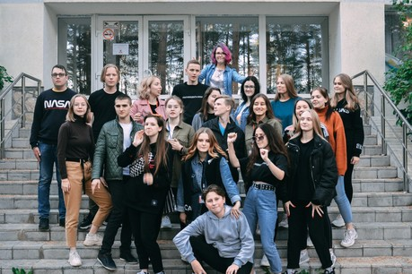
В ИнЭУ УрФУ траектория открыта в рамках образовательных программ «Государственное и муниципальное управление», «Публичная политика и управление», «Реклама и связи с общественностью», «Маркетинг и логистика в коммерции».
Все студенты, поступившие на специализированную образовательную траекторию получат от фонда гранты на покрытие затрат на обучение. Также менторы фонда будут сопровождать студентов на протяжении всего периода обучения до защиты выпускной работы, выступать консультантами по развитию собственных проектов. Наиболее перспективные студенческие инициативы получат финансовую поддержку от фонда «Капитаны».
«Мы растим лидеров, которые умеют побеждать и приводить к победе других, предпринимателей, сочетающих бизнес и этику, стремящихся создавать новые продукты, услуги, технологии, инфраструктуры, новые рабочие места.
Нам предстоит построить тысячи корпораций, для которых прибыль — лишь средство исполнить свое предназначение. Для этого нам важно изменить психологические установки, мешающие молодым людям брать ответственность за себя и свою жизнь, создавать сильные, интересные компании — национальные чемпионы» - отмечает Алексей Нечаев, основатель фонда «Капитаны».
Отборочная комиссия ИнЭУ УрФУ
8-800-23-49-556
8-912-208-14-26

- Екатеринбургский экономико-технологический колледж приглашает на обучение.
В 2015, 2018, 2020 году ЕЭТК являлся победителем «Всероссийского конкурса 100 лучших ССУЗов России»
ГАПОУ СО «ЕЭТК» реализуются следующие специальности и профессии:
УГС 09.00.00 Информатика и вычислительная техника
09.02.01 Компьютерные системы и комплексы
09.02.07 Информационные системы и программирование

УГС 15.00.00 Машиностроение
15.02.06 Монтаж и техническая эксплуатация холодильно-компрессорных машин и установок
15.02.13 Техническое обслуживание и ремонт систем вентиляции и кондиционирования
15.02.14 Оснащение средствами автоматизации технологических процессов и производств (по отраслям)

УГС 19.00.00 Промышленная экология и биотехнологии
19.02.03 Технология хлеба, кондитерских и макаронных изделий

УГС 38.00.00 Экономика и управление
38.02.01 Экономика и бухгалтерский учет
38.02.05 Товароведение и экспертиза качества потребительских товаров
УГС 40.00.00 Юриспруденция
40.02.01 Право и организация социального обеспечения
40.02.02 Правоохранительная деятельность
40.02.03 Право и судебное администрирование
УГС 43.00.00 Сервис и туризм
43.01.09 Повар, кондитер
43.02.10 Туризм
43.02.14 Гостиничное дело

УГС 46.00.00 История и археология
46.02.01 Документационное обеспечение управления и архивоведение

В рамках реализации Национального проекта РФ «Образование» с 2015 по 2020 год в колледже созданы и успешно функционируют:
- 6 специализированных центров компетенций Ворлдскиллс. Национальный уровень: Хлебопечение, Выпечка осетинских пирогов, Холодильная техника и системы кондиционирования.
Региональный уровень: Программные решения для бизнеса, ИТ-решения на платформе 1С Предприятие: 8.3, Разработка мобильных приложений;
- 4 мастерских Центра опережающей профессиональной подготовки (по компетенциям): Туризм, ИТ-решения на платформе 1С Предприятие: 8.3, Администрирование отеля, Бухгалтерский учет.
- планируется создание мастерских по направлениям «Искусство, дизайн и сфера услуг», «Информационно-коммуникационные технологии

Приемная комиссия:
г. Екатеринбург
ул. Декабристов, 58; (343) 257-44-66,
пр. Космонавтов, 50; (343) 331-30-80, 331-30-13
ул. Шефская, 13; (343) 331-69-34
ул. Шефская, 6; (343) 331-66-43, 331-66-48

- Международный центр образования “Интерстади” приглашает на вебинары по обучению за рубежом.

Приглашаем на семинар-вебинар “ Бесплатное образование в Словакии. Получение ВНЖ.”
МЦ "Интерстади" приглашает школьников и их родителей на семинар-вебинар по образованию в Словакии.
Дата: 14 октября (среда)
Время: 17:00 – 19:00
Место: Екатеринбург, Чернышевского 16, ауд. 513
На семинаре вы узнаете:
- как получить образование в Словакии бесплатно
- какие самые перспективные специальности в университетах Словакии
- как получить студенческую визу для учебы в Словакии
- перспективы после получения диплома
- ВНЖ в Словакии⠀
Семинар проводит Евгений Артюх, юрист, эксперт-консультант по образованию в Словакии и получению ВНЖ.
⠀
Участие бесплатное.
Количество мест ограничено.
Для участия обязательна регистрация на сайте МЦ "Интерстади" по ссылке: https://www.inter-study.ru/news/seminar-vebinar-besplatnoe-obrazovanie-v-slovakii/
Хотите учиться в Европе? Самое время планировать поступление!
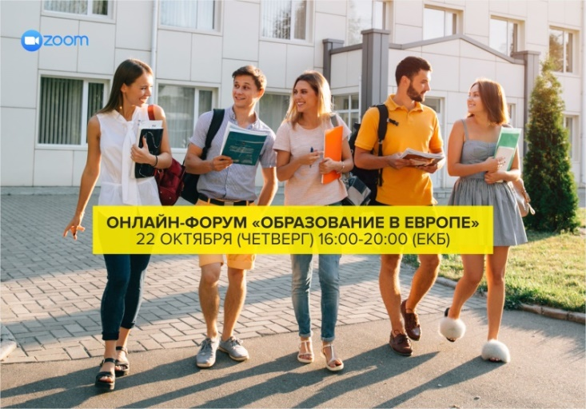
Приглашаем на онлайн-ФОРУМ «Высшее образование в Европе» с представителями вузов Германии, Италии, Чехии, Венгрии, Швейцарии, Нидерландов!
Дата проведения: 22 октября (четверг)
Время: 16:00-20:00 Екб (14:00-18:00 Мск)
Место: онлайн-платформа Zoom
Стоимость: бесплатно
В ходе индивидуальных zoom-консультаций на форуме вы сможете задать все интересующие вас вопросы непосредственно представителям вузов, разобраться в нюансах, документах и дедлайнах – вуз вашей мечты станет ближе!
Участие бесплатное.
Количество мест ограничено.
Для участия обязательна регистрация на сайте МЦ "Интерстади" по ссылке: https://www.inter-study.ru/news/onlayn-forum-vysshee-obrazovanie-v-evrope/
Международный центр «ИнтерСтади»:
Екатеринбург, Чернышевского, 16, офис 519 (5 этаж)
телефон / факс: +7 (343) 380-15-17, info@inter-study.ru

- В ЮУрГГПУ стартовала необычная олимпиада для школьников 6-9 классов
Физико-математический факультет ЮУрГГПУ разработал дистанционную олимпиаду «Физика в космосе» для школьников 6-9 классов, которая с 6 по 11 октября 2020 года пройдёт в региональном масштабе. Олимпиада посвящена Всемирной неделе космоса и проводится совместно с Региональным центром поддержки одарённых детей Челябинской области.
«4 октября 1957 года был запущен первый спутник – именно к этой дате и приурочена Всемирная неделя космоса, – рассказывает декан физико-математического факультета Ольга Бочкарёва. – Кроме того, в октябре очень хорошее небо и благоприятное время для наблюдений, а космос всегда был интересен людям, и детям в особенности. Поэтому мы решили посвятить олимпиаду именно этой теме».
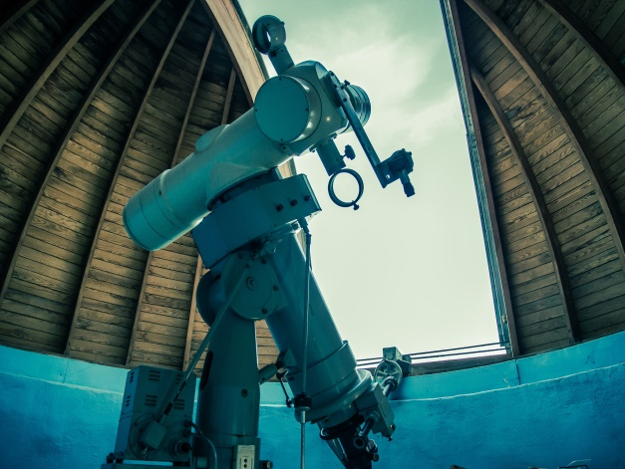
Кроме того, задания составлены на основе материалов серии «Функциональная грамотность. Учимся для жизни», рекомендованной учёным советом ФГБНУ «Институт стратегии развития образования Российской академии образования» (научный руководитель серии Г.С. Ковалёва). Это самый современный подход для изучения естественнонаучных дисциплин, подразумевающий не заучивание энциклопедических знаний и исключающий поиск ответов в интернете. Конечно, базовые знания по физике нужны, но вопросы составлены таким образом, чтобы побудить ребёнка размышлять, искать ответ с помощью логики или знаний из смежных дисциплин.
Все подробности на сайте вуза: https://www.cspu.ru/news/distanzionnaya-olimpiada-fizika-v-kosmose

- Доцент Уральского гуманитарного института рассказал о влиянии «коронавирусной» информации на психику
Ученый департамента психологии Рустам Муслумов дал комментарий порталу «Новый день». Журналистов заинтересовал вопрос о том, какое влияние на психику людей оказал COVID-19.
«На протяжении полугода нас активно закидывали всевозможными данными, связанными с пандемией, из-за чего сейчас любая информация о коронавирусе вызывает у людей негативные эмоции», – рассуждает кандидат психологических наук Рустам Муслумов. – «Тема Covid-19 и связанное с ней беспокойство отразилось на каждом. Неоднократно можно было наблюдать случаи травли тех, кто недостаточно ответственно относился к здоровью. Беспокойство, что именно я могу стать причиной болезни других, конечно, пугает. Поэтому рассказывать окружающим, что я могу быть заразным, а значит, отверженным, страшно. Другая сторона ситуации – это общая усталость от темы коронавируса. Длительная самоизоляция, избыток разговоров на эту тему провоцируют желание отойти в сторону. Хочется занять жизнестойкую позицию в этом вопросе, а для многих это именно выход из обсуждения, не слушать и не смотреть, что об этом говорят. С точки зрения психологии, по возможности, стоит стремиться к позитивным изменениям: сформировать ценностное отношение к своей жизни, следить за здоровьем, оказать поддержку родным и близким».
Отметим, что психологи Уральского гуманитарного института активно исследуют все вопросы, остро волнующие общество. В работу активно включаются и студенты. Более подробно о направлениях подготовки будущих психологов можно узнать на сайте Уральского гуманитарного института.
По материалам портала "Новый день"

Горячая линия отборочной комиссии
Телефон: 8 905 800 35 95
Электронная почта: gumanitarii.priem@urfu.ru
https://vk.com/urfu_ugi — официальная группа института ВКонтакте.

- Проект студентов УрГАУ прошел в полуфинал «Начинающий фермер»
Суть проекта студентов Уральского аграрного университета - производство натуральных и полезных продуктов: меда, прополиса, пыльцы, воска. В качестве целевой аудитории КФХ «Пчелкин» - пекарни и кондитерские, население Свердловской области.
Идея организации крестьянско-фермерского хозяйства «Пчелкин» по итогам двух отборочных этапов стала лучшей среди всех проектов юных аграриев в Свердловской области. Поэтому по правилам конкурса ее авторы смогут получить материальную поддержку для ее реализации в рамках федеральной целевой программы по поддержке предпринимателей.
«Сама идея создания пасеки пришла моментально, много времени ушло на сбор и обработку информации для создания полноценного бизнес-плана: как правильно организовать процесс работы пасеки, подобрать поставщиков для сотрудничества, выбрать породу пчел, просчитать затраты, риски и прочее. Стоимость проекта по нашим подсчетам около миллиона рублей, однако, окупятся вложения уже в течение первого года», - рассказала Ксения Тарасова, финалистка игры «Начинающий фермер», студентка 4 курса факультета биотехнологий и пищевой инженерии УрГАУ.
Проект по созданию пасеки на Среднем Урале на 50 пчелосемей предполагает использование земельного участка размером 10 соток в пригороде Екатеринбурга. Вдалеке от проезжей части и по соседству с лесом и рекой, где произрастают медоносные растения: клевер, донник, фацелия, иван-чай, чабрец, черника, шиповник, малина, тысячелистник и другие.
Уникальность проекта студентов УрГАУ заключается в том что, на территории пасеки будут расти лекарственные растения, что положительно скажется на составе меда и его полезных свойствах.
Всего в этом году в Свердловской области на суд экспертов было представлено два десятка проектов от школьников (с 14 лет), студентов средне-специальных и высших учебных заведений, молодых фермеров и предпринимателей на темы: животноводство, растениеводство, сельскохозяйственная кооперация, агротуризм, ландшафтный дизайн.
Каждая бизнес-идея включала описание фермерского хозяйства, производственный, организационный и финансовый планы работы, анализ рынков сбыта продукции или услуг, а также предполагаемые показатели эффективности проекта, включая риски и гарантии.

- Уральский железнодорожный техникум знакомит с профессией:

Автоматика и телемеханика на транспорте (железнодорожном транспорте)
Срок обучения на базе 9 классов - 3 года 10 месяцев
Форма обучения - очная
Квалификация – техник
В рамках данной специальности студенты осваивают профессии:
- электромонтер по обслуживанию и ремонту устройств сигнализации, централизации и блокировки
- электромонтажник по сигнализации, централизации и блокировке на железнодорожном транспорте и наземных линиях метрополитена
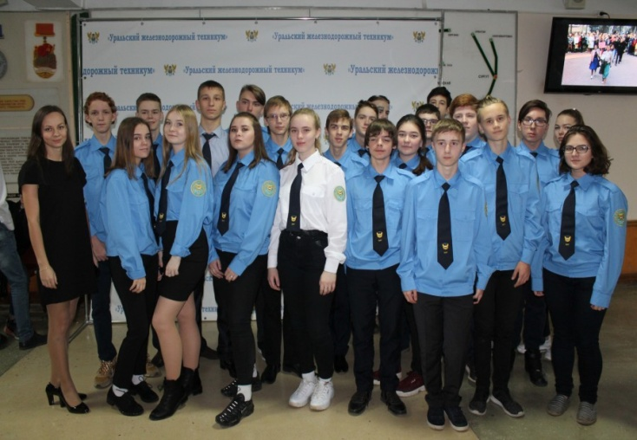
Область профессиональной деятельности выпускников:
- построение и эксплуатация устройств и систем сигнализации, централизации и блокировки и железнодорожной автоматики и телемеханики; техническое обслуживание, ремонт, монтаж и пуско-наладочные работы данных устройств и систем, а также их
регулировка и испытание приборов и блоков .
Объектами профессиональной деятельности выпускников являются:
- перегонные системы железнодорожной автоматики и телемеханики;
- станционные системы железнодорожной автоматики и телемеханики;
- технология обслуживания устройств СЦБ и систем ЖАТ;
- микропроцессорные и диагностические системы железнодорожной автоматики;
- приборы и устройства СЦБ, ЖАТ;
- техническая документация;
- первичные трудовые коллективы.
ГАПОУ СО «Уральский железнодорожный техникум»
Адрес: Свердловская область, г. Екатеринбург, ул. Билимбаевская, 26 г. Красноуфимск, ул. Н. Сухобского, 35.
Телефон :+7 (343) 322-93-78, E-mail:info@urgt66.ru

